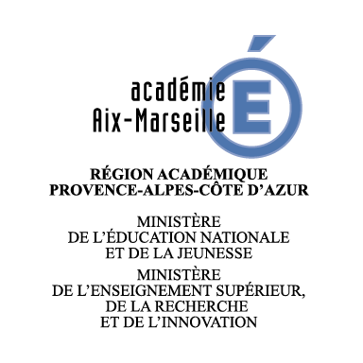

APPEL A PROJETS EDD 2030

Nom de l’école ou de l’établissement (ou, en cas de projet mutualisé, du groupe d’écoles ou d’établissements) :
Ecole maternelle Ecole élémentaire Groupe scolaire Collège
Lycée d’enseignement général et technologique Lycée professionnel Lycée Polyvalent
Secteur : public privé | Nom du réseau écoles, collèges et lycées :
Téléphone : | Courriel :
Adresse postale :
Personne coordonnatrice du projet (nom, fonction, adresse électronique et numéro de téléphone)

COMPOSITION DE VOTRE DOSSIER :
- Cette fiche de candidature remplie.
- Une note écrite OBLIGATOIRE, d’une longueur maximale de deux pages, présentant les propositions du candidat. Elle décrit les initiatives et travaux menés par les élèves et leurs professeurs dans le cadre de leur projet, les caractéristiques de celui-ci, les partenariats qu’il a permis ou doit permettre de nouer, et les éventuelles difficultés rencontrées.
- Eventuellement, document(s) utile(s) sur le projet. Merci d’entourer dans la liste ci-dessous les documents joints.
ATTENTION : à l’exception des documents audio ou vidéo, les autres documents devront être remis au format PDF.
Aucune pièce envoyée ne pourra être retournée.
  - présentation vidéo ou audio
  - compte-rendu de projets pédagogiques ou d’expérimentations scientifiques
  - diaporama
  - traitement par les médias précisez :………………………………………………………………………………………………………..
  - photos de maquette
  - compte rendu d’actions mises en œuvre sur le territoire
  - photos d’objets produits
  - demande de labellisation E3D (dossier de candidature)
  - autres : précisez ………………………………………………………………………………………………………………………………………..
Votre dossier de candidature (présente fiche + note écrite + documents utiles éventuels) est à transmettre
avant le 27 avril 2020
par courriel, avec la mention, dans le sujet, « L’École verte » et à l’adresse suivante :
ce.edd@ac-aix-marseille.fr

